CONSELHO ESTADUAL DE EDUCAÇÃO

PROCESSO CEE Nº 008/89
INTERESSADA : Universidade Estadual Paulista "Júlio de Mesquita Filho"
ASSUNTO : Reconhecimento da Habilitação em Artes Plásticas do Curso de Educação Artística do Instituto de Artes do Planalto, do Campus de São Paulo de Piratininga.
RELATOR : Consº Celso de Rui Beisiegel
PARECER CEE Nº 349/89 APROVADO EM 05.04.89

Conselho Pleno
1. HISTÓRICO:
A Universidade Estadual Paulista “Júlio de Mesquita Filho”- UNESP, por seu Vice-Reitor em exercício, submete ao Conselho Estadual de Educação pedido de reconhecimento da "Habilitação em Artes Plásticas", do "Curso de Educação Artística" do Instituto de Artes do Planalto, do Campus de São Paulo de Piratininga.
2. APRECIAÇÃO:
Das fls. 301 às fls. 303, a Universidade apresentou justificativa da real necessidade do Curso, conforme transcrevemos abaixo:
"O campo de atividades que define o Instituto de Artes do Planalto é o artístico. Assim, os objetivos dos cursos nele ministrados devem refletir a coerência triádica: a formação de professores, as necessidades e aptidões dos alunos e a natureza da matéria artística em suas diferentes áreas. O Parecer n° 1284/73 do MEC, referente a Educação Artística propõe que os cursos sejam ampliados e os currículos devam ir além do preparo do mestre polivalente que ministrará aulas de 1º grau.
O Parecer sugere o currículo da parte diversificada em aprofundamento para a licenciatura do 2° Grau; assegurar ao licenciado além de formação básica universitária as competências profissionais específicas ao nível de graduação.
Licenciados bem preparados serão úteis não só nos cursos de 1º e 2º Graus como também no ensino de nível superior nos Cursos de Arte, de Licenciatura em Educação Artística, Desenho Industrial e Comunicação Visual. Terão, então, assegurada a possibilidade de acesso à carreira universitária.
Há ainda o campo de ensino nos cursos livres de Arte, da monitoria e organização do museus e galerias. Abrem-se-lhes o
PROCESSO CEE Nº 008/89 PARECER CEE N° 349/89

campo de pesquisa, conservação e restauração dos objetos artísticos.
Por outro lado, o conhecimento das diversas técnicas especificas das artes plásticas lhes permitirá a atuação em setores ocupacionais e profissionais correlatas tais como tecelagem, acabamento e padronagem têxtil, de malharia, publicidade, diferentes campos da cerâmica, diversos setores de arte gráfica, moda, desenho de móveis, ornamentação de vitrines e interiores, projetos de estandes.
O significado maior do licenciado em Artes Plásticas reside na formação do professor a serviço de cultura nacional. Com sua expressão, por um lado sendo reflexo de pensamento de seu espaço e seu tempo, fornecerá indicadores para avaliação da arte, criando parâmetros para a construção da sociedade.
MERCADO DE TRABALHO
O Curso tem por objetivo principal preparar jovens para a docência no ensino de Educação Artística no 2º Grau e Artes Plásticas. Licenciados bem preparados serão úteis no ensino de nível superior nos cursos de Arte, Arquitetura e Comunicação Visual. Há ainda o campo de ensino nos cursos livres de arte e na organização artística dos arquivos nos museus, no campo de conservação, reconhecimento de obras de arte e na montagem de exposições.
O conhecimento das diversas técnicas especificas das artes plásticas permitirá aos licenciados atuação em setores como tecelagem, acabamento e padronagem têxtil, publicidade, cerâmica, setores das artes gráficas, desenho de móveis, ornamentação de vitrine, projeto de estandes e decoração.
Em resumo, podemos afirmar que o mercado de trabalho para os habilitados em Artes Plásticas (Licenciatura de 2º Grau) além das escolas particulares e oficiais em nível de 1º grau, amplia para as mesmas escolas em nível de 2º grau, outras opções profissionais:
- em meios de produção artística (comunicação visual, desenho e plástica);
- orientador em métodos, técnicas e processos em artes plásticas.
PERFIL PROFISSIONAL
O campo de atividades que define o Instituto de Artes do Planalto é o artístico. Assim, os objetivos dos cursos nele ministrados devem refletir a coerência da tríade: a formação de professores, as necessidades e aptidões dos alunos e a natureza da matéria artística em suas diferentes áreas.

PROCESSO CEE Nº 008/09 PARECER CEE Nº 349/89

A Habilitação em Artes Plásticas - Licenciatura de 2º Grau, habilita docentes para as atividades de Educação Artística no 2º grau e para o ensino das disciplinas de formação especifica em artes plásticas em escolas públicas e particulares do 2º grau.
O significado maior do licenciado em Artes Plásticas reside na formação de professor e esteja a serviço da cultura nacional. A obra do licenciado em Artes Plásticas, atuando na comunidade pode constituir-se em importante elemento instaurador da reflexão, pesquisa, cultura e criação pessoal. A sociedade deve dispor de professores bem preparados, não somente ao nível técnico ou habilidade mas que veiculem os estudos estético-histórico-humanísticos".
Encontra-se o presente Processo instruído de acordo com a Deliberação CEE n° 20/65 e Indicação CEE n° 34/71, fazendo-se dele constar os elementos de informação de que tratam seus artigos 5º e 9º a saber:
1 - Dispositivos Legais
Relacionam-se com o Curso em pauta os seguintes dispositivos legais:
- Lei n° 236, de 10 de junho de 1974 - Transforma o Conservatório Estadual de Canto Orfeônico em Autarquia de Regime Especial, com a denominação de Faculdade de Musica "Maestro Julião" (fls. 11);
- Lei nº 952, de 30 de janeiro de 1976 - Cria a Universidade Estadual Paulista. (fls. 12 a fls. 15);
- Decreto nº 9449, de 26 de janeiro de 1977, aprova o Estatuto da UNESP. (fls. 16 a fls. 38);
- Decreto n° 10.161, de 18 de agosto de 1977, aprova o Regimento Geral da UNESP. (fls. 39 a fls. 66);
- Decreto n° 79.009, de 23 de dezembro de 1976 - Concede reconhecimento ao Curso de Educação Artística, da Faculdade de Música "Maestro Julião" (fls. 67);
f) Resolução UNESP nº 3, de 05 de janeiro de 1987 - Dispõe sobre a criação da Habilitação em Artes Plásticas, no Curso de Licenciatura em Educação Artística, do Instituto de Artes do Planalto do Campus de São Paulo de Piratininga (fls. 68).
2.- Estruturação Curricular
2.1. Destacamos os dispositivos legais que regulamentam a estrutura curricular do Curso em pauta. (fls 70 a fls 73.)
- Duração do Curso: 1 ano
- Carga horária: 465 horas/aula.
- Créditos: 31
- Nº de vagas oferecidas: 20

PROCESSO CEE Nº 008/89 PARECER CEE Nº 349/89

- Aos portadores de diploma de Licenciatura de 1º Grau em Educação Artística:
e) Resolução UNESP n° 4, de 05 de janeiro de 1987 - Estabelece a estrutura curricular dos cursos de Licenciatura de 1º Grau em Educação Artística e da Licenciatura de 2° Grau - habilitações em Música e em Artes Plasticas do Instituto de Artes do Planalto do Campus de São Paulo de Piratininga. Abaixo podemos observar o rol de disciplinas obrigatórias e optativas:
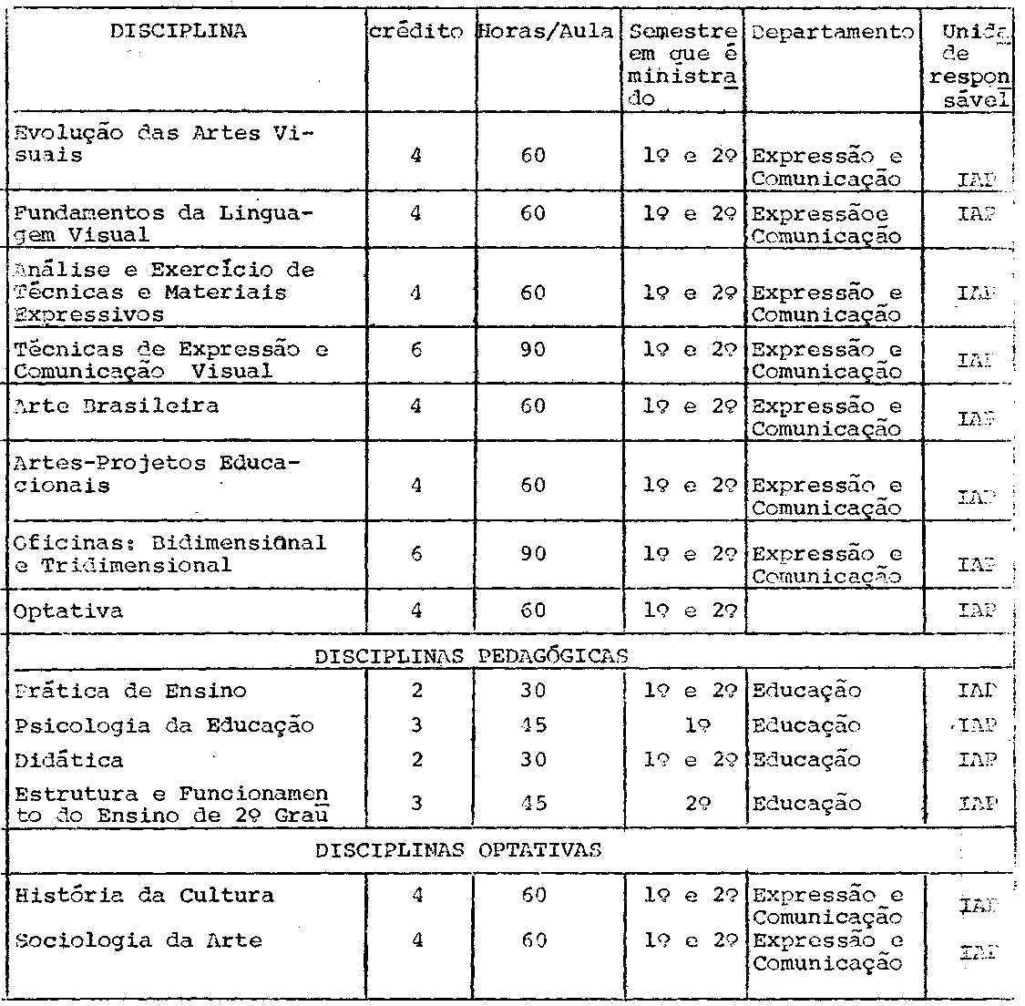

PROCESSO CEE Nº 008/89 PARECER CEE Nº 349/89

Das fls. 74 às fls. 133, constam os programas de ensino das disciplinas constantes no quadro acima.
3. Disponibilidade de edifícios apropriados ao desenvolvimento do Curso
O prédio ocupado pelo Instituto de Artes do Planalto, situado na Rua Dom Luiz Lasagna, n° 400 - Ipiranga - São Paulo, foi cedido pela Secretaria de Estado da Educação expressa no Oficio n° 4397/79, de 31 de agosto de 1979 e possui;
- área total do Campus - 2946,41 m²
- área Construída - 3.245,00 m²
Quanto às dependências podemos observar as metragens e discriminações conforme quadro abaixo:
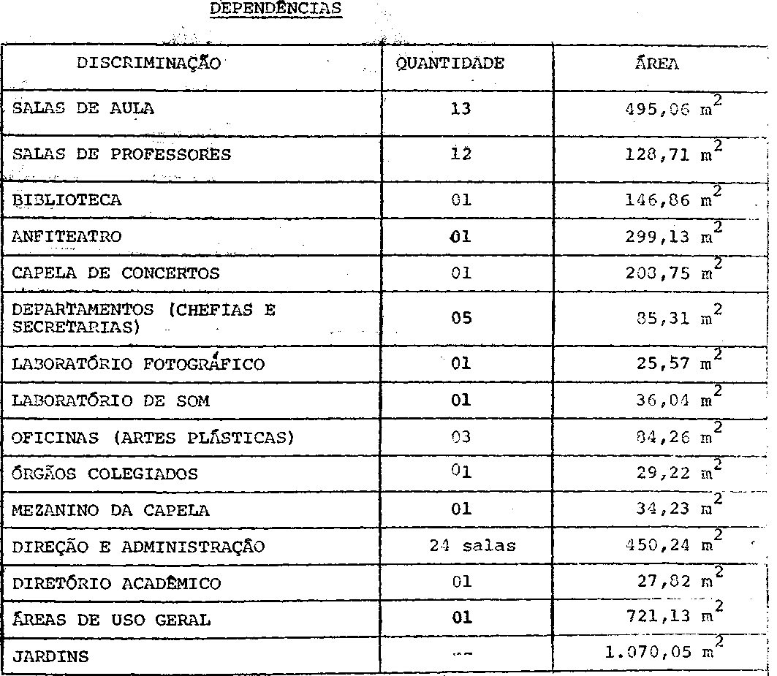
Constam, no Processo, fotografias das dependências, instalações e plantas do edifício.

PROCESSO CEE Nº 008/89 PARECER CEE Nº 349/89

4. Capacidade Financeira
Afim de demonstrar a capacidade financeira a Universidade anexou:
Decreto n° 28.383, de 9 de maio de 1988, dispõe sobre abertura de crédito suplementar ao orçamento da "Secretaria de Ciências e Tecnologia para repasse à UNESP" visando ao atendimento a despesas correntes.
Decreto n° 20.487, de 09 de junho de 1988, dispõe sobre a abertura de crédito suplementar ao orçamento da Secretaria de Ciências e Tecnologia para repasse a UNESP, visando ao atendimento a despesas correntes e de capital.
Portaria UNESP-2, de 04.01.88 - Tabela de distribuição inicial.
Portaria UNESP-2, de 11.01.88 - Tabela de distribuição inicial.
Portarias UNESP - 6, 66, 45, 34, 33, 28, 23 e 17 - Altera a Tabela de distribuição dos Recursos do Orçamento Vigente.
5. Regimento da Faculdade
Às fls. 239, o Secretário Geral declara que o Instituto de Artes do Planalto do Campus de São Paulo de Piratininga ainda não possui Regimento próprio, orientando-se, portanto, pelo Estatuto e Regimento Geral da UNESP.
6. Composição do Corpo Docente
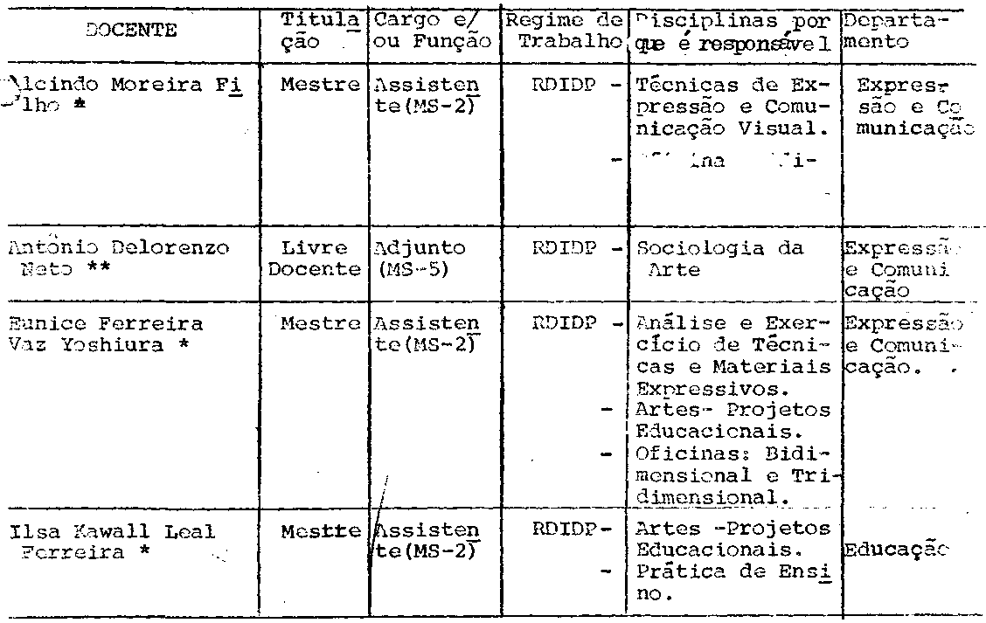

PROCESSO CEE Nº 008/89 PARECER CEE Nº 349/89

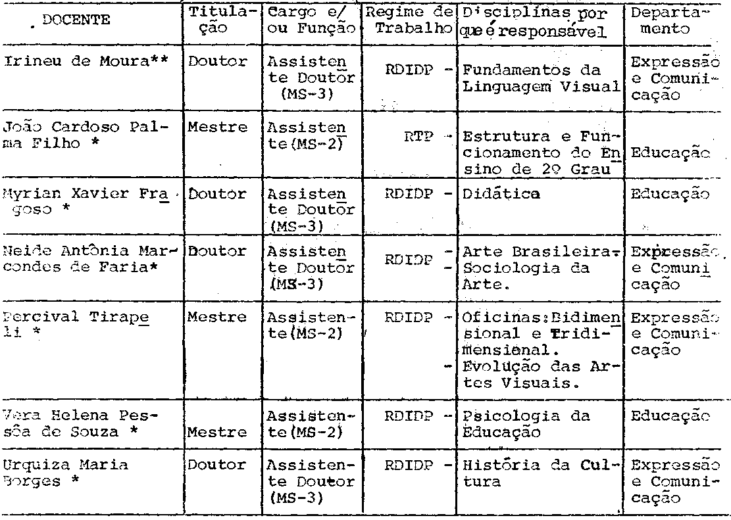
* CLT
**Extranumerário contratado
Das fls. 244 às fls. 277, constam os resumos dos "curricula vitae” dos professores constantes nos quadros acima.
7. Condições Materiais e Culturais adequadas ao funcionamento do Curso e sua real necessidade
Para definir as condições materiais e culturais adequadas ao funcionamento do Curso, a Universidade apresentou quadros que demonstram as condições regionais de ensino, utilizando como fonte, o Anuário Estatístico de Educação do Estado de São Paulo - 1987, das fls. 278 às fls. 299.
8. Remuneração do pessoal docente e administrativo e taxas eventualmente cobradas dos alunos.
Por meio dos decretos abaixo citados, podemos observar a remuneração do pessoal docente e administrativo:
Decreto nº 28.620, de 26 de julho de 1988, altera a redação de dispositivos do Decreto n° 16.890, de 15.04.81, que dispõe sobre os vencimentos e salário dos docentes da USP, da UNICAMP e da UNESP. (fls. 305)

PROCESSO CEE Nº 008/89 PARECER CEE Nº 349/89

Das fls. 308 às fls. 330 constam as escalas de vencimentos percebidas pelos docentes.
A Resolução UNESP n° 92 de 22.12.87 dispõe sobre a cobrança de taxas e emolumentos na UNESP. (fls. 332)
9 - Funcionamento regular do Curso
Através dos quadros abaixo, podemos observar o funcionamento regular do Curso.
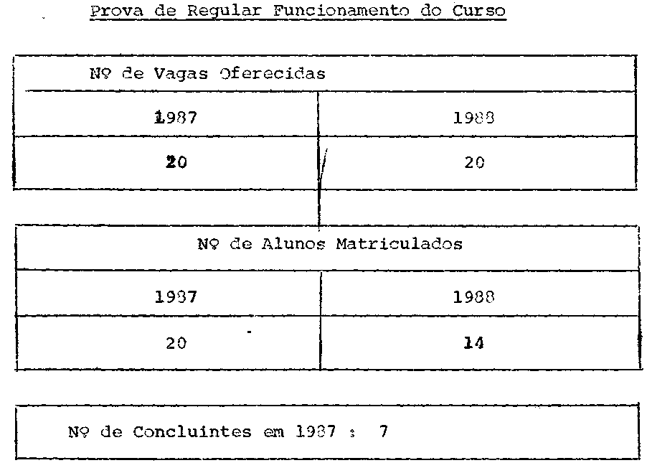
3. CONCLUSÃO:
Aprova-se o reconhecimento da Habilitação em Artes Plásticas, do Curso de Educação Artística do Instituto de Artes do Planalto do Campus de São Paulo de Piratininga, da Universidade Paulista “Júlio de Mesquita Filho", obedecendo ao disposto no art. 47 da Lei nº 5.540, de 28 de novembro de 1968, com a redação dada pelo Decreto -Lei n° 842, de 09 de setembro de 1969, alterado pelo Decreto nº 83.857, de 15 de agosto de 1979.
São Paulo, 24 de fevereiro de 1989.

a) Cons° Celso de Rui Beisiegel Relator

PROCESSO CEE Nº 008/89 PARECER CEE Nº 349/89

DELIBERAÇÃO DO PLENÁRIO

O CONSELHO ESTADUAL DE EDUCAÇÃO aprova, por unanimidade, a decisão da Câmara do Ensino do Terceiro Grau, nos termos do voto do Relator.
Sala "Carlos Pasquale", em 05 de abril de 1989.

a) Cons° Jorge Nagle Presidente

